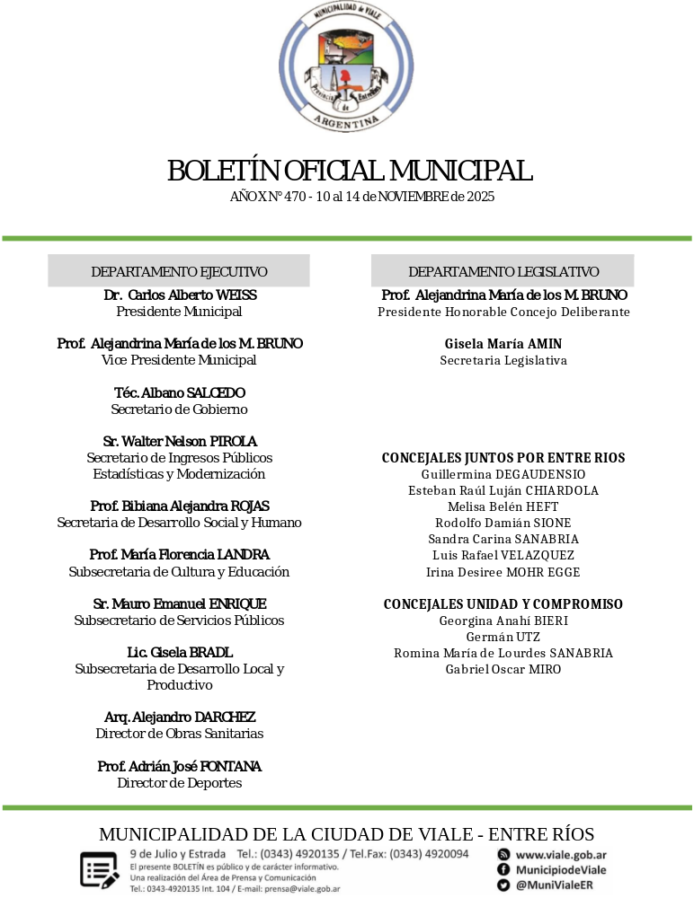

DECRETOS

de Noviembre de 2.025
493/25 – Rescinde Contratos de Locación de Servicios.
ARTICULO 1º) Rescindir, a fecha 30 de septiembre de 2.025, los Contratos de Locación de Servicios celebrados con los
Señores Milton Tomás SCHMIDT, D.N.I. Nº 46.081.129, Legajo Personal Nº 4.801; Marcos Santino ALMADA, D.N.I. Nº 47.621.661, Legajo Personal Nº 4.820; Melanie Aldana MARTINEZ, D.N.I. Nº 43.756.673, Legajo Personal Nº 4.734; y José Antonio FERNANDEZ, D.N.I. Nº 39.168.714, Legajo Personal Nº 4.731, atento que los agentes presentan faltas injustificadas.-
ARTICULO 2º) Rescindir, a fecha 13 de octubre de 2.025, los Contratos de Locación de Servicios celebrados con los Señores Kevin Matías Nicolás TOSO, D.N.I. Nº 45.552.448, Legajo Personal Nº 4.717; y Jésica Antonella BARRETO, D.N.I. Nº
38.053.43, Legajo Personal Nº 3.543, atento que los agentes presentan faltas injustificadas.-
ARTICULO 3º) Rescindir, a fecha 31 de octubre de 2.025, los Contratos de Locación de Servicios celebrados con los Señores José Darío GONZALEZ, D.N.I. Nº 28.135.980, Legajo Personal Nº 2.523; Juan Antonio ROMERO, D.N.I. Nº 31.862.371,
Legajo Personal Nº 2.578, atento que los agentes presentan faltas injustificadas.-
ARTICULO 4º) Derogar, en consecuencia, los Decretos aprobatorios Nº 294/25, Nº 355/25 y Nº 433/25 en sus partes pertinentes.-
ARTICULO 5º) Notificar de la medida a las áreas pertinentes para su conocimiento y toma de razón.-
ARTICULO 6º) Refrendar por el Señor Secretario de Gobierno, Téc. Albano Salcedo.-
ARTICULO 7º) Registrar, comunicar, publicar y, oportunamente, archivar.-
Dr. Carlos A. WEISS – Pte. Municipal Téc. Albano Salcedo – Sec. de Gob.

494/25 – Reconoce gasto.
ARTICULO 1º) Reconocer el gasto y disponer el pago por Contaduría Municipal, a “RECYCLER” S.A., con domicilio en calle
Avenida José Hernández Nº 1.093 de la Ciudad de Paraná, Provincia de Entre Ríos, por la suma de pesos Un Millón Ciento Veinte Mil Trescientos Dieciséis con 40/100 ($ 1.120.316,40), conforme surge de la Solicitud de Provisión Nº 33.841.- ARTICULO 2º) Imputar el gasto que demande el cumplimiento del presente a la Cuenta Presupuestaria que corresponda.-
ARTICULO 3º) Refrendar por el Secretario de Gobierno, Téc. Albano Salcedo.-
ARTICULO 4º) Registrar, comunicar, publicar y, oportunamente, archivar.-
Dr. Carlos A. WEISS – Pte. Municipal Téc. Albano Salcedo – Sec. de Gob.

495/25 – Reconoce gasto.
ARTICULO 1º) Autorizase el gasto y dispónese el pago por Contaduría Municipal de un Subsidio No Reintegrable a favor de la Señora FABIANA BEJARANO, D.N.I. Nº 31.193.472, con domicilio en calle Laprida Nº 982 de esta Ciudad de Viale, Provincia de Entre Ríos, por la suma de pesos Dieciséis Mil con 00/100 ($ 16.000,00), conforme surge de la Solicitud de
Provisión Nº 37.195.-
ARTICULO 2º) Impútese el gasto que demande el cumplimiento del presente a la Cuenta Presupuestaria que corresponda.-
ARTICULO 3º) Refréndese por el Señor Secretario de Gobierno, Téc. Albano Salcedo.-
ARTICULO 4º) Regístrese, comuníquese, publíquese y, oportunamente, archívese.-
Dr. Carlos A. WEISS – Pte. Municipal Téc. Albano Salcedo – Sec. de Gob.

496/25 – Reconoce gasto.
ARTICULO 1º) Reconocer el gasto y disponer el pago por Contaduría Municipal a FARMACIA “VIGNOLA”, de CLAUDIO
CESAR VIGNOLA, de domicilio en la intercesión de calles 25 de Mayo y Rawson de Viale, por la suma de pesos Ochenta y Un Mil Doscientos Ochenta y Dos con 69/100 ($ 81.282,69), a favor de las personas mencionadas en con los Considerandos del presente, conforme surge de las Solicitudes de Provisión Nº 37.161 y Nº 37.165.-
ARTICULO 2º) Imputar el gasto que demande el cumplimiento del presente a la Cuenta Presupuestaria que corresponda.-
ARTICULO 3º) Refrendar por el Señor Secretario de Gobierno, Téc. Albano Salcedo.-
ARTICULO 4º) Registrar, comunicar, publicar y, oportunamente, archivar.-
Dr. Carlos A. WEISS – Pte. Municipal Téc. Albano Salcedo – Sec. de Gob.

de Noviembre de 2.025

497/25 – Ad referéndum dispone transferencia de partidas.
ARTICULO 1º) Dispónese Ad-Referéndum del Honorable Concejo Deliberante, la ampliación del Cálculo de Recursos y
Presupuesto de Gastos del año 2.025 de la siguiente manera:
Transferencias de Partidas de:
Partida Presupuestaria Importe
Trabajos Públicos
Cuenta 3510 (02-40-04-02-07-08-60-51) $ 18.000.000,00
TOTAL $ 18.000.000,00

A:
Partida Presupuestaria Importe
Bienes de Capital
Cuenta 3447 (02-30-01-02-01-07-55-01) $ 18.000.000,00
TOTAL $ 18.000.000,00
ARTICULO 2º) Refréndese por el Señor Secretario de Gobierno, Téc. Albano Salcedo.-
ARTICULO 3º) Elévese el presente Decreto al Honorable Concejo Deliberante para su ratificación.-
ARTICULO 4º) Regístrese, publíquese y, oportunamente, archívese.-
Dr. Carlos A. WEISS – Pte. Municipal Téc. Albano Salcedo – Sec. de Gob.

498/25 – Cesión de uso de Nicho.
ARTICULO 1º) Autorizase la cesión de uso exclusivo con carácter oneroso del Nicho Nº 2.253 – Fila 1º, que guarda los restos mortales de quien fuera en vida AURORA TERESITA BURGOS, por petición de la Señora Julieta Vanesa Masdeu, comprometiéndose al pago de dicha cesión de contado, habiéndola abonado en fecha 05 de noviembre de 2.025.-
ARTICULO 2º) Refrendase por el Señor Secretario de Gobierno, Téc. Albano Salcedo.-
ARTICULO 3º) Regístrese, comuníquese, publíquese y, oportunamente, archívese.-
Dr. Carlos A. WEISS – Pte. Municipal Téc. Albano Salcedo – Sec. de Gob.

499/25 – Cesión de uso de Nicho.
ARTICULO 1º) Autorizase la cesión de uso exclusivo con carácter oneroso del Nicho Nº 2.615 – Fila 3º, que guarda los restos mortales de quien fuera en vida GABRIEL RUBEN ULRICH, por petición de la Señora María de los Ángeles Ulrich, comprometiéndose al pago de dicha cesión de contado, habiéndola abonado en fecha 06 de noviembre de 2.025.-
ARTICULO 2º) Refrendase por el Señor Secretario de Gobierno, Téc. Albano Salcedo.-
ARTICULO 3º) Regístrese, comuníquese, publíquese y, oportunamente, archívese.-
Dr. Carlos A. WEISS – Pte. Municipal Téc. Albano Salcedo – Sec. de Gob.

500/25 – Autoriza estacionamiento en ambas manos.
ARTICULO 1º) Disponer que para los días 21, 22 y 23 de Noviembre del corriente año, se autoriza el estacionamiento en ambas manos en las calles: San Nicolás desde Rawson a Rocamora; 9 de Julio desde Rocamora hasta Rawson; Chubut desde San Nicolás hasta 25 de Mayo; Cepeda desde San Nicolás hasta 3 de Febrero; y Tratado del Pilar desde 3 de Febrero hasta San Nicolás; y el estacionamiento a 45º sobre calle 3 de Febrero desde Rawson hasta Tratado del Pilar.- ARTICULO 2º) Dicha disposición debe considerarse de excepción y solo está dirigida a ofrecer mayor comodidad a los visitantes de la Fiesta Nacional del Asado con Cuero en su Edición XXIIIº.- ARTICULO 3º) Refrendar por el Secretario de Gobierno, Téc. Albano Salcedo.-
ARTICULO 4º) Registrar, comunicar, publicar y oportunamente archivar.-
Dr. Carlos A. WEISS – Pte. Municipal Téc. Albano Salcedo – Sec. de Gob.

de Noviembre de 2.025

501/25 – Reconoce gasto
ARTICULO 1º) Reconocer el gasto y disponer el pago por Contaduría Municipal, a SOMA S.A., de domicilio en calle Avenida
Ovidio Lagos Nº 7.097, de la Ciudad de Rosario, Provincia de Santa Fe, por la suma de pesos Trescientos Cuatro Mil
Setecientos Noventa y Ocho con 01/100 ($ 304.798,01), conforme surge de la Solicitud de Provisión Nº 33.867.-
ARTICULO 2º) Imputar el gasto que demande el cumplimiento del presente a la Cuenta Presupuestaria que corresponda.-
ARTICULO 3º) Refrendar por el Señor Secretario de Gobierno, Téc. Albano Salcedo.-
ARTICULO 4º) Registrar, comunicar, publicar y, oportunamente, archivar.-
Dr. Carlos A. WEISS – Pte. Municipal Téc. Albano Salcedo – Sec. de Gob.

de Noviembre de 2.025

502/25 – Aprueba Licitación. Dispone compra.
ARTICULO 1º) Apruébese la Licitación Pública Nº 07/25, convocada mediante Decreto Nº 418/25, de fecha 24 de septiembre de 2.025.-
ARTICULO 2º) Adjudicase la Licitación Pública Nº 07/25, por el ítem solicitado, oferta Nº 1, opción de pago “A”, al proponente VIAL ERG S.A., de domicilio en calle Lavalle Nº 1.430 3º A de la Ciudad Autónoma de Buenos Aires, Provincia de Buenos Aires, por la suma de pesos Ciento Ochenta Millones con 00/100 ($ 180.000.000,00).-
ARTICULO 3º) Impútese el gasto que demande el cumplimiento del presente a la Cuentas Presupuestaria que corresponda.-
ARTICULO 4º) Hágase efectiva la Garantía de Adjudicación, la que deberá integrarse dentro de los diez (10) días corridos de notificado el presente, en un todo de acuerdo a lo establecido en los artículos 16º, siguientes y concordantes del Pliego de Bases y Condiciones.-
ARTICULO 5º) Refréndese por el Señor Secretario de Gobierno, Téc. Albano Salcedo.-
ARTICULO 6º) Regístrese, comuníquese, publíquese y, oportunamente
Dr. Carlos A. WEISS – Pte. Municipal Téc. Albano Salcedo – Sec. de Gob.

503/25 – Rescinde Contrato de Locación de Servicios.
ARTICULO 1º) Rescindir a fecha 11 de noviembre de 2.025 el Contrato de Locación de Servicios celebrado oportunamente con DIEGO DANILO CACERES, D.N.I. Nº 46.625.132, en virtud de haberse operado el fallecimiento del agente, y derogar, en su parte pertinente, el Decreto aprobatorio Nº 294/25.-
ARTICULO 2º) Notificar de la medida a las áreas pertinentes para su conocimiento y toma de razón.-
ARTICULO 3º) Refrendar por el Señor Secretario de Gobierno, Téc. Albano Salcedo.-
ARTICULO 4º) Registrar, comunicar, publicar y oportunamente archivar.-
Dr. Carlos A. WEISS – Pte. Municipal Téc. Albano Salcedo – Sec. de Gob.

504/25 – Dispone reemplazo
ARTICULO 1º) Reemplazar a la Cajera Municipal Nº 1, Señorita Gisela Edit Eichhorn por el Auxiliar de Tesorería, MAXIMILIANO EZEQUIEL WEGLIN, Legajo Nº 3941, por el término de un (01) día hábil, correspondiente al día 14 de noviembre de 2.025, a quien se le abonará el adicional por “fallo de caja”.-
ARTICULO 2º) Elévese copia del presente a la Contaduría Municipal, para su conocimiento y toma de razón.-
ARTICULO 3º) Refrendar por el Señor Secretario de Gobierno, Téc. Albano Salcedo.-
ARTICULO 4º) Registrar, comunicar, publicar y, oportunamente, archivar.-
Dr. Carlos A. WEISS – Pte. Municipal Téc. Albano Salcedo – Sec. de Gob.

505/25 – Aprueba Cotejo. Dispone compra
ARTICULO 1º) Apruébese el Cotejo de Precios Nº 2.401, convocado en fecha 31 de octubre de 2.025.-
ARTICULO 2º) Dispóngase la adjudicación en compra del el ítem 1 al proponente SEBASTIAN ANIBAL EHRLICH, de domicilio en calle Santa Fe Nº 20, de la Ciudad de Viale, Provincia de Entre Ríos, por la suma de pesos Quinientos Noventa Mil con 00/100 ($ 590.000,00), conforme surge de la Solicitud de Provisión Nº 33.298; y del ítem 0 en su oferta 1 al Señor EZEQUIEL MATÍAS EHRLICH, de domicilio en calle Santa Fe Nº 98 de la Ciudad de Viale, Provincia de Entre Ríos, por la suma de pesos Ochocientos Cuarenta y Nueve Mil Novecientos con 00/100 ($ 849.900,00), conforme surge de la Solicitud de Provisión Nº 33.929.-
ARTICULO 3º) Impútese el gasto que demande el cumplimiento del presente a la Cuenta Presupuestaria que corresponda.-
ARTICULO 4º) Refréndese por el Señor Secretario de Gobierno, Téc. Albano Salcedo.-
ARTICULO 5º) Regístrese, comuníquese, publíquese y oportunamente archívese.-
Dr. Carlos A. WEISS – Pte. Municipal Téc. Albano Salcedo – Sec. de Gob.

506/25 – Aprueba Licitación. Dispone compra.
ARTICULO 1º) Apruébese la Licitación Privada Nº 14/25, convocada mediante Decreto Nº 463/25, de fecha 17 de octubre de 2.025.-
ARTICULO 2º) Adjudicase la Licitación Privada Nº 14/25, por el ítem solicitado al proponente MARCELO GOTTIG Y CÍA. S.A., de domicilio en ruta Nacional Nº 12 – km. 404, Ciudad de Crespo, Provincia de Entre Ríos, por la suma de pesos Treinta y Dos Millones Setecientos Mil con 00/100 ($ 32.700.000,00).-
ARTICULO 3º) Impútese el gasto que demande el cumplimiento del presente a la Cuenta Presupuestaria que corresponda.-
ARTICULO 4º) Refréndese por el Señor Secretario de Gobierno, Téc. Albano Salcedo.-
ARTICULO 5º) Regístrese, comuníquese, publíquese y, oportunamente, archívese.-
Dr. Carlos A. WEISS – Pte. Municipal Téc. Albano Salcedo – Sec. de Gob.

507/25 – Cesión de uso exclusivo de Nicho.
ARTICULO 1º) Autorizase la cesión de uso exclusivo con carácter oneroso del Nicho Nº 971 – Fila 2º, que guarda los restos mortales de quien fuera en vida DORA RAQUEL SOTO, por petición de la Señora Valeria Lucía Cabrera, comprometiéndose al pago de dicha cesión en cinco (05) cuotas iguales, mensuales y consecutivas, venciendo la primera de ellas en fecha 10 de diciembre de 2.025.-
ARTICULO 2º) Refrendase por el Señor Secretario de Gobierno, Téc. Albano Salcedo.-
ARTICULO 3º) Regístrese, comuníquese, publíquese y, oportunamente, archívese.-
Dr. Carlos A. WEISS – Pte. Municipal Téc. Albano Salcedo – Sec. de Gob.

Fin de la presente edición

